Manual SupplyPartner

- Användarinstruktioner för underleverantörer.

Innehållsförteckning

Innehållsförteckning 2
1. Om SupplyPartner 3
1.1. Introduktion 3
1.2. Utvecklare 3
1.3. Systemkrav 3
2. Komma igång 4
2.1. Installation 4
2.2. Första gången du använder SupplyPartner 5
2.3. Daglig uppstart 8
3. Använda SupplyPartner 10
3.1. Gränssnittet 10
3.1.1. SupplyPartner 10
3.1.2. Present 11
3.1.3. Transit 11
3.1.4. Data 13
3.1.5. Accept order: 13
3.1.6. Export: 13
3.2. Huvudmenyn 14
3.3. Present 17
3.3.1. Huvudet 17
3.3.2. Diagrammet 17
3.3.3. Knapparna 22
4. Avslutning 25

Om SupplyPartner

Introduktion

SupplyPartner är ett verktyg för att underlätta planering av tillverkning och leveranser för underleverantörer. Genom att använda detta program ökar samarbetet mellan kund och leverantör, och envägskommunikationen blir istället en dialog. I programmet kan du enkelt få en bild av dagens saldo och kommande behov av ditt material hos kunden. Att ha denna information underlättar din planering och du kan som leverantör jobba effektivare. Programmet kan vid sin fulla kapacitet användas som ett verktyg för leverantörstyrda lager, dvs. att leverantören har ansvar för påfyllning av kundens lager så att detta alltid ligger mellan min och max nivå. Programmet är baserat på Microsoft Excel och kan därför köras på alla datorer med detta installerat.

Utvecklare

Torbjörn Pettersson, MrSupply
www.mrsupply.se
tp@mrsupply.se

Systemkrav

- Microsoft Excel med stöd för programkod i VBA
- Mailprogram

Komma igång

Installation

Skapa en mapp och döp den till något lämpligt t.ex. SupplyPartner. Om du har fler än en SupplyPartner-relation måste du ha olika mappar för dessa, döp då mapparna till t.ex. SupplyPartner_”kundföretag”.

Placera filerna SupplyPartner.xls och Parameterfil_S.xls i denna mapp. SupplyPartner.xls är det körbara programmet och i Parameterfilen ska dina företagsunika värden finnas. Öppna Parameterfil_S.xls i Excel för att kontrollera att den stämmer.

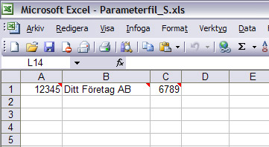
I cell A1 skall ditt leverantörsnummer hos kunden stå.
I cell A2 skall ditt företagsnamn stå.
I cell A3 skall det kundnummer kunden har hos dig stå.

Kundnumret är en frivillig uppgift och används bara vid skapande av EDI-standardiserade leveransplaner. Se kap Huvudmenyn

Artikelinfofilen erhålls från kunden via mail, denna fil heter ImportSP_Cnn2Snn.xls (Custumer to Supplyer, där nn står för kundnummer och SupplyPartner-licensnummer).

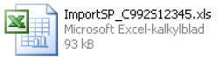
SupplyPartner-licensnummer, ex: 99
Kundnummer, ex: 12345

Denna fil placeras även den i mappen du skapade. Installationen är nu klar och programmet redo att startas.

Första gången du använder SupplyPartner

Starta Excel. SupplyPartner är uppbyggt på makron och för att dessa ska fungera måste säkerhetsnivån för makron vara ställd på medel eller låg.

Gör så här:
Klicka på Verktyg (Tools), Makro (Macro), Säkerhet (Security).

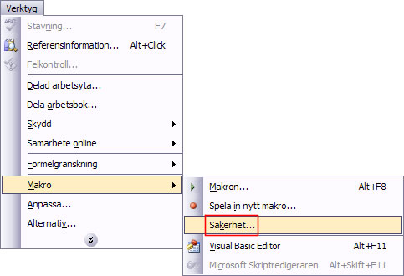

Välj medel (Rekommenderas) eller låg. Väljer du medel får du en fråga varje gång du startar programmet om du vill aktivera makron, det får du inte vid Säkerhetsnivå låg. Makron kan innehålla virus och om du öppnar en infekterad fil med säkerhetsnivå låg kan din dator i värsta fall krascha. Med medel kan du ta ställning om du litar på innehållet eller inte.

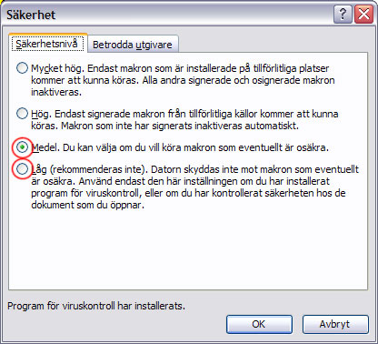

Öppna nu SupplyPartner.xls. Följande dialogruta öppnas (om du valt säkerhetsnivå medel).

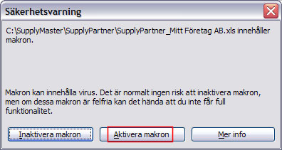

Välj Aktivera makron.

Grattis, du har nu startat din första SupplyPartner session.

Det första du gör när du startat SupplyPartner är att kontrollera att du är på bladet som heter SupplyPartner och trycka på knappen Setup för att läsa in dina parametrar ur Parameterfil_S.xls.

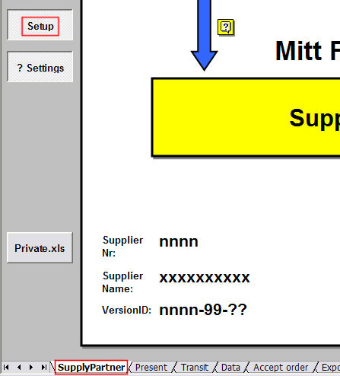
Din dator kan behöva tänka en stund men när det är klart visas samma skärm igen dock med en stor skillnad. Dina företagsparametrar har hämtats och visas i nedre vänstra hörnet.

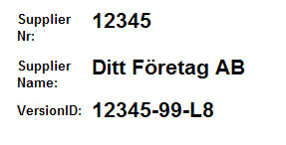

SupplyPartner sparar automatiskt dina värden så du behöver bara trycka på Setup första gången och varje gång du får en ny version av programmet.

Viktigt: Du skall aldrig spara programmet genom Excel, varken mitt i arbetet eller vid avstängning. Detta görs automatiskt när det krävs.

Daglig uppstart

Vid användande av SupplyPartner finns rutiner gällande uppstart som måste utföras.

Öppna SupplyPartner.xls. Det första du ser är denna bild:

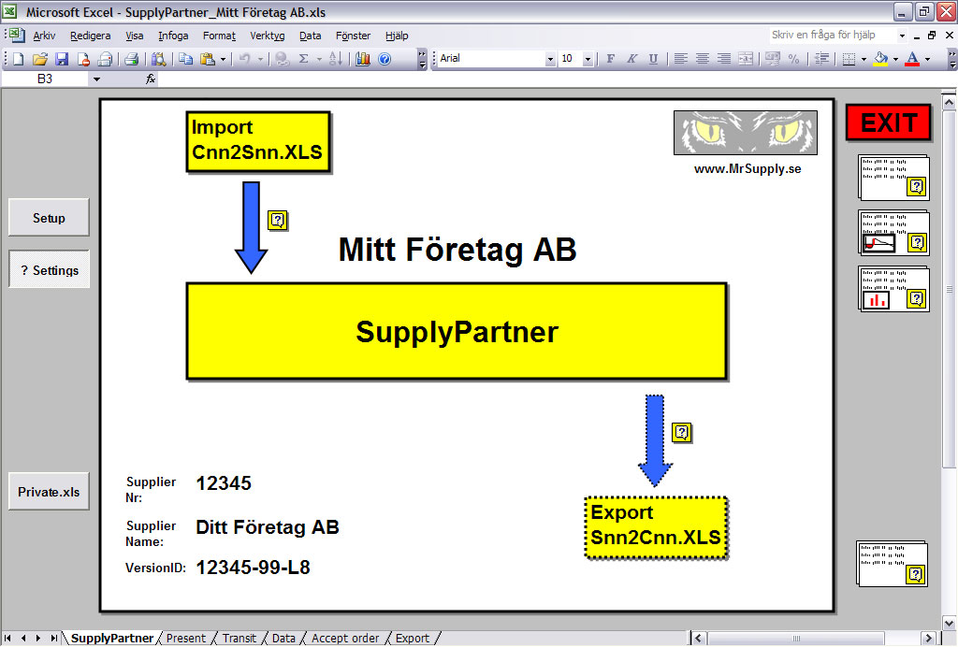

Detta är huvudmenyn i SupplyPartner. Varje gång du startar programmet måste du importera din kunds artikelinfofil. Detta görs med en knapptryckning på den övre blå pilen.

Nu läser programmet in din kunds artikelinformation.
Skulle det finnas artiklar med ledtid längre än 12 veckor visas följande varningsmeddelande:

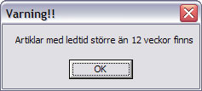

Detta visas för att artiklar med så lång ledtid inte kommer att fungera på ett bra sätt. För att ändå gå till programmet klickar du på OK.

Skulle det finnas artiklar med orderkvantitet = 0 varnas du med detta meddelande.

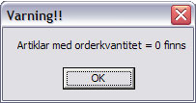

Detta för att denna orderkvantitet är orimlig och när du trycker på OK ändras den per automatik till 1.

Är den inlästa filen äldre än en dag får du ett varningsmeddelande:

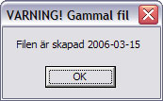

Detta är för att du inte ofrivilligt ska läsa in gamla värden. Om du däremot vill göra just detta eller om du inte fått en nyare version av din kund så ignorerar du bara detta meddelande och klickar på OK.

Du har nu gjort de obligatoriska stegen vid uppstart och är redo att börja arbeta med SupplyPartner.

Använda SupplyPartner

Gränssnittet

Gränssnittet i SupplyPartner är uppbyggt på knappar och blad. Du navigerar med musen. Du har en list längst ner under arbetsbladet med flikar:

Genom att klicka på dessa förflyttar du dig mellan olika delar av programmet. I exemplet ovan är första bladet markerat (vitt) och du befinner dig då i huvudmenyn.

Här följer en genomgång av bladen.

    - SupplyPartner:

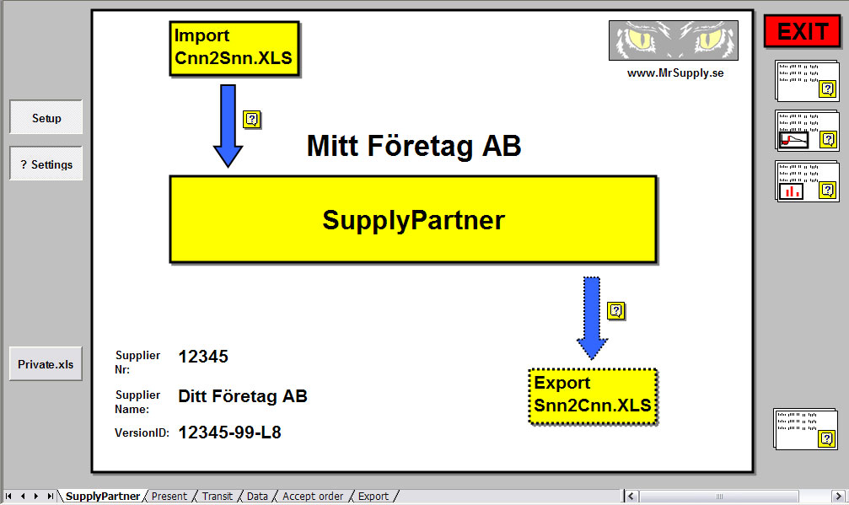

Detta blad är det första som startas när du öppnar programmet, din huvudmeny. Här finns bland annat funktioner för skapande av leveransplan, bristchecklistor och orderkvitton. En närmare presentation av funktionerna finns i kapitlet Huvudmenyn.

    - Present:

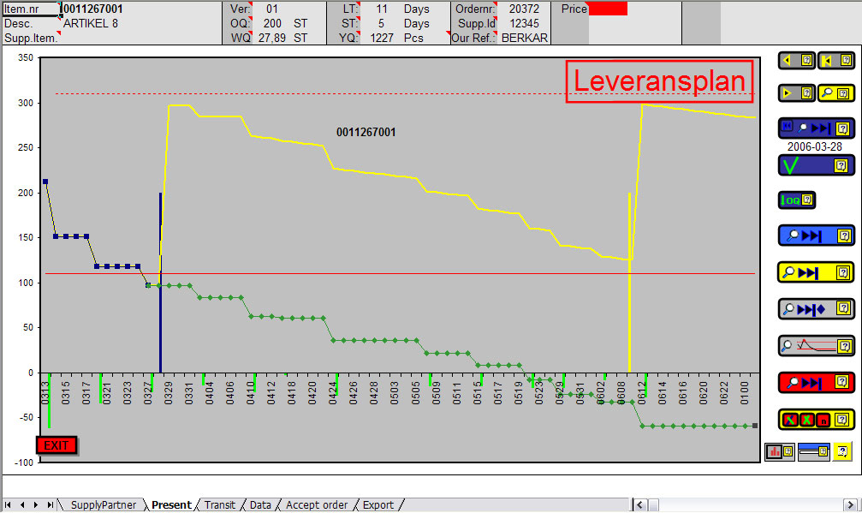

Present är det viktigaste bladet. Här visas status för en specifik artikel som ett diagram. Navigerar här gör du med hjälp av knapparna till höger. En detaljerad beskrivning av bladet och alla dess funktioner finns i kapitlet Present.

    - Transit:

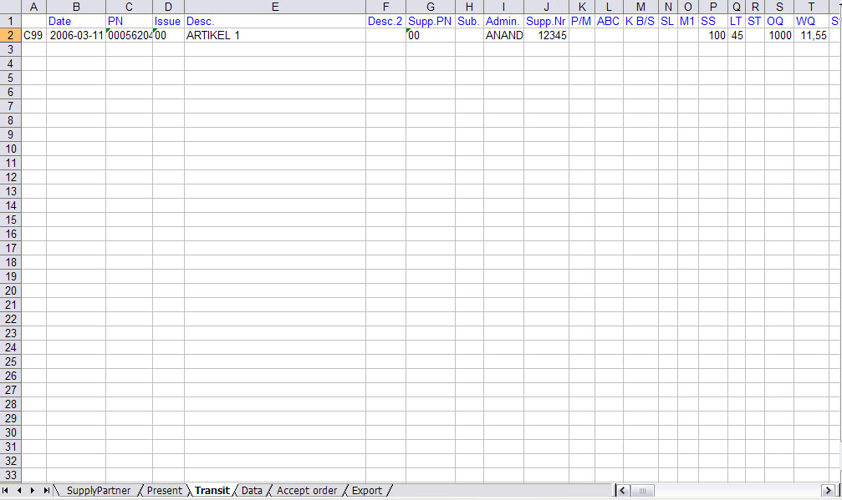

Bladet Transit visar artikelinformationen för den artikel som just nu visas i Present. Detta är värdena som styr utseendet på diagrammet så ändrar du någonting här ändras diagrammet.

De viktigaste kolumnerna är:

Kolumn: Betydelse:
- Date Datum för filens skapande
- PN Artikelnummer (kundens)
- Issue Utgåva
- Desc. Benämning
- Supp.PN Leverantörens Artikelnummer
- Admin Handläggare
- Supp.Nr Leverantörsnummer
- SS Säkerhetslager (antal)
- LT Ledtid (dagar eller veckor)
- ST Säkerhetstid
- OQ Orderkvantitet
- WQ Veckoförbrukning
- Stock Nuvarande saldo
- OI Orderinformation

Därefter följer många kolumner med datum och planerad förbrukning per dag (gröna fält). Ytterligare till höger, i de röda fälten, ligger aktiva inköpsorder på samma sätt.

Ett exempel. Om du vill se hur leveranserna skulle se ut om saldot varit annorlunda går du in i Transit och ändrar värdet i kolumnen Stock. Sedan kan du gå tillbaka till Present och begrunda.

    - Data:

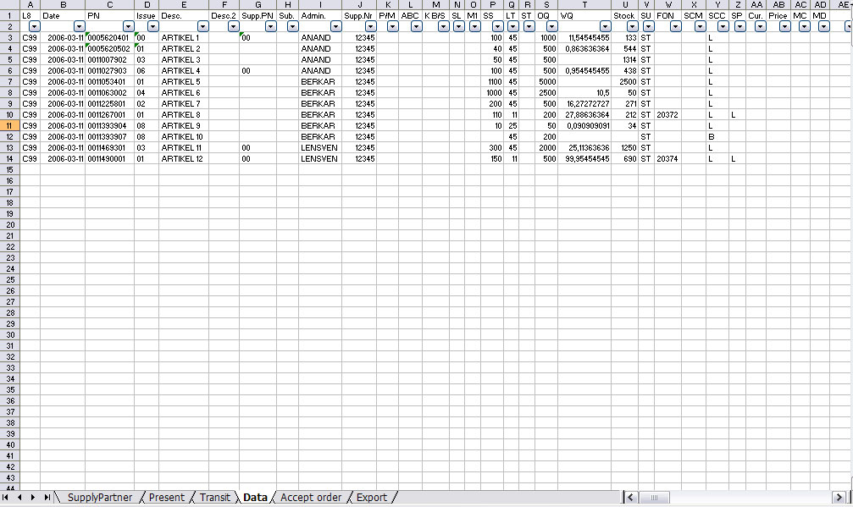

På bladet Data finns den informationen som du importerade vid uppstart. Därmed kan du även förstå vad som hände när du tryckte på den blåa pilen i huvudmenyn. Artikelinfofilen kopierades helt enkelt till bladet Data.

Accept order:

Här samlas informationen om accepterade order. Detta används vid orderläggning. Se kapitlet Present.

Export:

På denna flik skapas listor och rapporter. Det kan vara Leveransplaner, Bristrapporter, Orderstockslistor och Orderkvitton. Kan alltså se annorlunda ut beroende på vilken funktion du använt i huvudmenyn. Se kapitlet Huvudmeny.

Huvudmenyn

Huvudmenyn är samma sak som bladet SupplyPartner. Som vi sagt tidigare är detta startsidan i Programmet. Här finns viktiga funktioner som Import av Artikelinfofiler, Skapande av leveransplan med mera.

Knapparna i Huvudmenyn:

Vi börjar med knapparna till vänster:

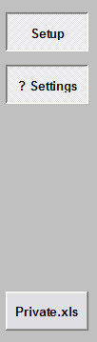
Setup aktiverar ett makro som läser in dina leverantörsparametrar från Parameterfil_S.xls. Denna knapp skall aktiveras varje gång du får en ny version av SupplyPartner från din kund. Obs. Ny version är inte samma sak som ny Artikelinfofil.

Settings visar en dialogruta med inställningar för programmet, T.ex. Landsnummer och Decimalseparator. Används endast för felsökning med administratör.

Private.xls skapar ett nytt tomt dokument där du kan skriva egna anteckningar. Denna fil hamnar i samma mapp som programmet och den får du själv spara vid avslut.

Bilden i mitten:

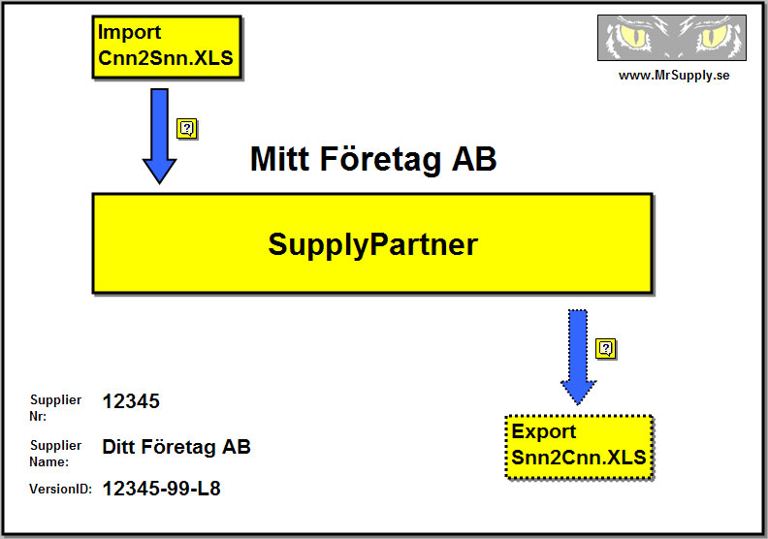

Bilden i mitten illustrerar flödet genom SupplyPartner. Kundens indata importeras. Med hjälp av SupplyPartner bearbetar du materialet. Därefter finns möjlighet att exportera dina utdata för att skicka tillbaka till kunden. Det sistnämnda används vid den utökade funktionen, leveransstyrda lager, och är en valfri applikation. Import av artikelinfofilen görs genom att klicka på den övre blåa pilen. Exportering görs genom att klicka på den undre pilen.

De högra knapparna och dess funktioner i nedåtstigande ordning:
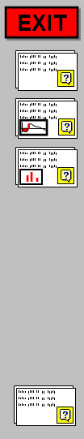
Exit stänger programmet. Denna knapp ska du använda när du avslutar programmet. Programmet avslutas då utan att sparas för att slippa överskrivning av kritiska värden. Programmet sparar sig själv vid behov.

Skapa Leveransplan. Skapar en leveransplan med Aktiverade order, Planerade order och orderförslag. Leveransplaner hamnar på bladet Export. När knappen aktiveras öppnas denna dialogruta.

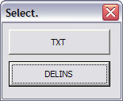

Om du vill ha en lista för utskrift väljer du TXT. Om du istället vill ha en leveransplan i EDI format trycker du på DELINS. Väljer du det senare öppnas ytterliggare en dialogruta där du kan mata in ett filnamn på Exportfilen. Den filen sparas i din SupplyPartnermapp.

En leveransplan för utskrift kan se ut så här:

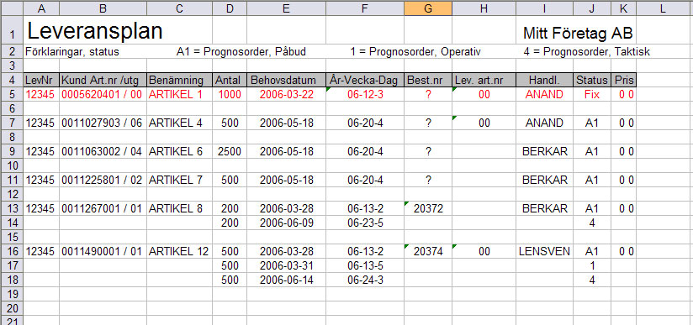

Bristcheck. Skapar en lista på alla artiklar som går i brist under ledtiden. Denna lista hamnar även den på bladet Export. Bristrapporten ser ut så här:

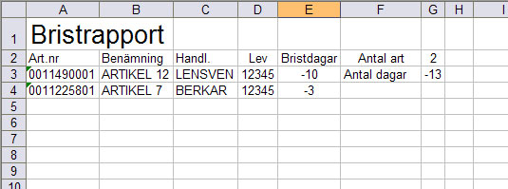

Orderstock. Skapar en lista som visar alla dina aktiva order på bladet Export. Detta för att skapa en översikt och kunna stämma av mot din produktion och mot kundorder. En orderstockslista kan se ut så här:

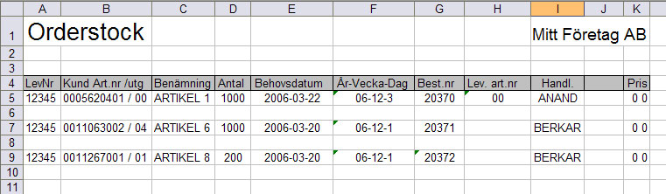

Orderkvitto. Skapar en lista på alla order du accepterat under din pågående SupplyPartner-session. Detta används vid användning av den fullt utökade funktionen i programmet, leverantörsstyrda lager. Ett orderkvitto ser ut så här.

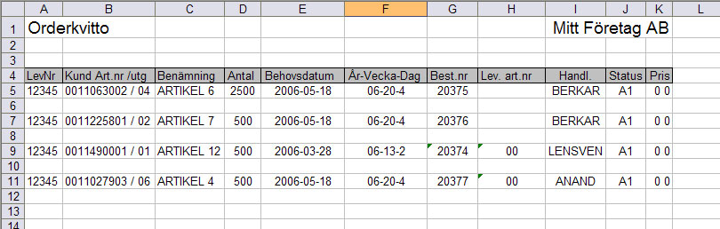

Hjälp. Klicka på denna knapp för att få en snabb förklaring av knapparna och dess funktioner.

Present

Detta är den absolut viktigaste avdelningen i programmet. Det är också den som behöver mest förklaringar. För full förståelse är det bra om du har ”lekt” lite med programmet innan. Inget kan hända med programmet så länge du inte sparar.

Huvudet

Vi börjar med att presentera huvudet. Området längst upp över diagrammet visar artikelinfo och värdena är importerade ifrån bladet Transit. Vill du ändra några värden gör du det där.

Håll musen över den röda pilen i hörnet för att se förklaringar av cellen.

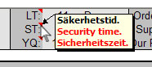

Diagrammet

Diagrammet är SupplyPartners huvudsakliga funktion. I det kan du läsa ut allt från behov till hur prognosen i framtiden kommer att se ut.

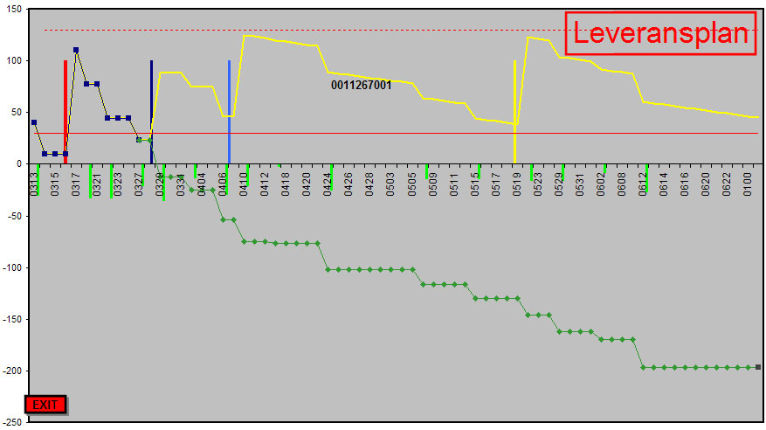

På den vågräta axeln visas datum där helgdagar är borttagna. Ex: 0315 = 15 mars. På den lodräta axeln visas antal artiklar.

Detta är ett konstruerat exempel för att illustrera alla möjliga kombinationer. Orderkvantiteten är satt till 100 st eller multiplar av 100.

En förklaring för objekten i diagrammet finns om du klickar på längst ner i högra hörnet. Men vi skall gå lite djupare än så.

Linjerna:

Röd linje, Säkerhetslager. Den röda vågräta linjen anger säkerhetslagret och sätts som parameter av kunden. I vårat exempel ovan är den satt till 30 st.

Röd streckad linje, Maxlager. Den vågräta streckade linjen anger maximalt önskat lagersaldo beräknas som säkerhetslagret plus en orderkvantitet. I vårat exempel ovan är den satt till 130 st.

Staplarna.

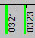
Grön Stapel, Behov. Dessa staplar betyder behov och visar hur många artiklar som kommer förbrukas varje dag. Dessa staplar har negativ riktning eftersom ett behov medför en minskning i lagerkvantitet.

Håll med musen över stapeln för att se exakt antal och datum. I exemplet ovan är det ett behov på 33 st den 20 mars och ett annat lika stort behov den 22 mars.

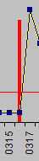
Röd stapel, Aktiv order. Denna stapel betyder aktiv order och visar hur många artiklar som är fastlagda för leverans och när de skall levereras. Denna stapel uppkommer när order är lagd.

Håll med musen över stapeln för att se exakt antal och datum. I exemplet ovan är leveransdatum den 16 mars och kvantiteten 100 st.

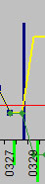
Mörkblå stapel, Orderförslag. Denna stapel visar orderförslag och uppkommer direkt efter ledtiden om saldot understiger säkerhetslagret inom ledtiden plus parametern uppdragshorisont. Denna parameter sätts av kunden.

Håll med musen över stapeln för att se exakt antal och datum. I exemplet ovan är leveransdatum den 28 mars och kvantiteten 100 st.

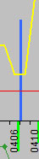
Ljusblå stapel, Operativ prognosorder. Denna stapel illustrerar en prognos på order längre fram i tiden. Denna prognos är konkretare än gul då den ligger närmare i tiden.

Håll med musen över stapeln för att se exakt antal och datum. I exemplet ovan är leveransdatum den 6 april och kvantiteten 100 st.

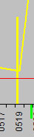
Gul stapel, Taktisk prognosorder. Denna stapel visar order som beräknas komma längre fram i tiden. Dessa förslag läggs så taktiskt som möjligt, med avseende på dagslägets kända behov och prognos, för att säkerställa att saldot ligger mellan min och max även i framtiden.

Håll med musen över stapeln för att se exakt antal och datum. I exemplet ovan är beräknat leveransdatum den 19 maj och kvantiteten 100 st.

Graferna:

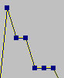
Blå graf, Disponibelt lager inom ledtiden. Visar disponibelt saldo inom ledtiden. Ifall denna kurva understiger noll kommer en brist av material uppstå.

Håll med musen över en punkt för att se beräknat saldo för den dagen.

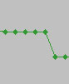
Grön graf, Disponibelt lager utom ledtiden. Visar disponibelt saldo efter ledtiden ifall inga nya inköp görs.

Håll med musen över en punkt för att se beräknat saldo för den dagen.


Gul graf, Prognoslager. Visar en prognos på lagerstatus ifall leveranser sker enligt planeringen.

Håll med musen över en punkt för att se beräknat saldo för den dagen.

Informationsflaggor:

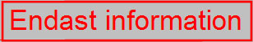
Informationsflagga. Visar hur leverantören skall använda SupplyPartner-informationen för varje artikel. Flaggorna kan se olika ut beroende på er SupplyPartner-relation. Dessa kan specialanpassas från fall till fall för att passa er kund-leverantörs relation.

Några standardflaggor:

Endast information:
Leverantören har inget ansvar för planering av leveranser eller orderläggning utan får bara information om artikeln. Detta för att ha full insyn och möjlighet att planera sin verksamhet på ett bättre sätt.

Leveransplan:

Planering av materialförsörjning sker genom en leveransplan. SupplyPartner kan användas som informationsbärare eller som prognoshjälp.

Ingen flagga:

Används vid körning av leverantörsstyrda lager. Leverantören har det fulla ansvaret för att förse kunden med aktuell artikel. SupplyPartner används som ett leveransverktyg.


Vattenstämplar. Vissa artiklar kan ha en vattenstämpel tryckt mitt på diagrammet.

Vanliga vattenstämplar:

Under ändring:

Artikeln är under omkonstruktion. Betyder att försiktighet m.a.p nya leveranser skall iakttas.

Under avveckling:

Artikeln kommer att utgå. Denna flagga visas under utfasningsprocessen av artikeln och en överenskommelse med kund angående nya leveranser bör nås.

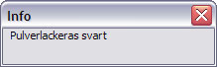
Orderinfo. Vissa artiklar kan ha speciell medföljande information som leverantören måste vara uppmärksam på. Dessa meddelanden visas i tre sekunder när du öppnar artikeln.

Knapparna

Knapparna till höger om diagrammet används för att navigera i programmet och utföra vissa åtgärder. En presentation av knapparna följer:

Tillbaka till första. Tar dig till första artikeln. Använd denna knapp innan du scannar.
Föregående. Stegar ett steg bakåt och visar föregående artikel.

Nästa. Stegar ett steg framåt och visar nästa artikel.

Hämta artikel. Öppnar en dialogruta för inmatning av artikelnummer. Angiven artikel kommer sedan visas om den finns i listan.

Scanna orderförslag. Börjar en sökning efter nästa artikel med ett orderförslag (mörkblå stapel). Tryck tillbaka till första innan du scannar. Den lilla knappen i vänstra hörnet går tillbaka till förra artikeln med orderförslag. Datumet under knappen visar leveransdatum.

Acceptera orderförslag. Skapar en post med orderinfo på bladet Accept Order. Detta används för att skapa order till sig själv ifall du använder funktionen leverantörsstyrda lager.

Skulle du aktivera denna knappen på en artikel som inte är leverantörsstyrd får du detta varningsmeddelande.

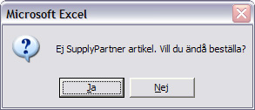

Justera orderkvantitet. Öppnar en dialogruta för justering av orderkvantitet. Detta för att se hur lagerstatus påverkas om orderkvantiteten förändras.

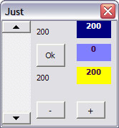
Scrolla upp eller ner för att öka eller minska orderkvantitet. Knapparna plus och minus tidigare- och senarelägger tidpunkten gentemot ledtiden. Klicka på Ok för att bekräfta.

De färgade fälten visar summan av alla orderkvantiteter för respektive färg.

Scanna operativ prognosorder. Startar en sökning efter nästa artikel med en operativ prognosorder eller ett orderförslag. Eftersom orderförslagen är ”ädlare” än en prognosorder tas dessa också med i sökningen. Tryck på tillbaka till första innan du scannar.

Scanna taktisk prognosorder. Startar en sökning efter nästa artikel med en taktisk prognosorder eller ädlare. Tryck på tillbaka till första innan du scannar.

Scanna brist (inom ledtiden). Startar en sökning efter nästa artikel där det kommer att uppstå en brist inom ledtiden. Tryck på tillbaka till första innan du scannar.

Överlager. Söker efter nästa artikel där värdet på disponibelt saldo någon gång överstiger maxlagret med 10000 kr. Tryck på tillbaka till första innan du scannar.

Scanna aktiv order. Söker efter nästa artikel där det föreligger en aktiv order. Tryck på tillbaka till första innan du scannar.

Dölj order, Visa orderkvantitet. Detta är tre knappar. Den längst till vänster döljer alla aktiva order. Detta för att se hur saldot påverkas om ingen leverans görs. Den mittersta knappen tar bort alla order efter ledtiden. För att återställa diagrammet trycker du på Reset som kom fram när du tryckte på någon av de första knapparna. Den sista knappen tar fram orderkvantitet och visar det bredvid stapeln.

Visa leveransdatum och ordernummer. Öppnar detta fönster som visar leveransdatum, ordernummer och orderkvantitet.

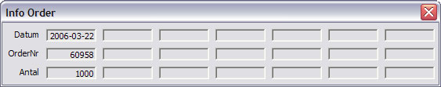

Visa orderinfo igen. Visar orderinfo-meddelandet igen för de artiklar som har ett sådant. Se underrubriken Informationsflaggor.

Visa diagramförklaring.

Hjälp. Denna knapp finns på alla andra knappar och visar ett hjälpmeddelande när du trycker på den.

Avslutning

Tack för att du valt att använda SupplyPartner och vi hoppas att du finner programmet användbart och att det underlättar ditt arbete.

Andra program utvecklade av MrSupply:

SupplyMaster: Har samma funktioner som SupplyPartner men med utbyggda funktioner. Körs som kund mot underleverantörer.

RegMaster: Excelbaserat lagerstyrningssystem med streckkodsfunktioner. Har funktioner som inleveranser, pallflaggshantering och flytande lagerplatser.

